Министерство образования Республики Беларусь

Учреждение образования

БЕЛОРУССКИЙ ГОСУДАРСТВЕННЫЙ УНИВЕРСИТЕТ

ИНФОРМАТИКИ И РАДИОЭЛЕКТРОНИКИ

Факультет компьютерных систем и сетей

Кафедра информатики

Дисциплина: Методы численного анализа

**ОТЧЁТ**

к лабораторной работе

на тему

Интерполяция сплайнами

Выполнил: студент группы 153502

Богданов Александр Сергеевич

Проверил: Анисимов Владимир Яковлевич

Минск 2022

**Содержание**

1. Цель работы
2. Теоретические сведения
3. Алгоритм решения
4. Программная реализация
5. Тестовые примеры
6. Решение задания
7. Выводы

# Цель работы

1. Изучить построение кубических интерполяционных сплайнов

2. Составить алгоритм решения задачи

3. Реализовать программу, выполняющую построение кубических интерполяционных сплайнов

4. Проверить работу программы на тестовых примерах

# Теоретические сведения

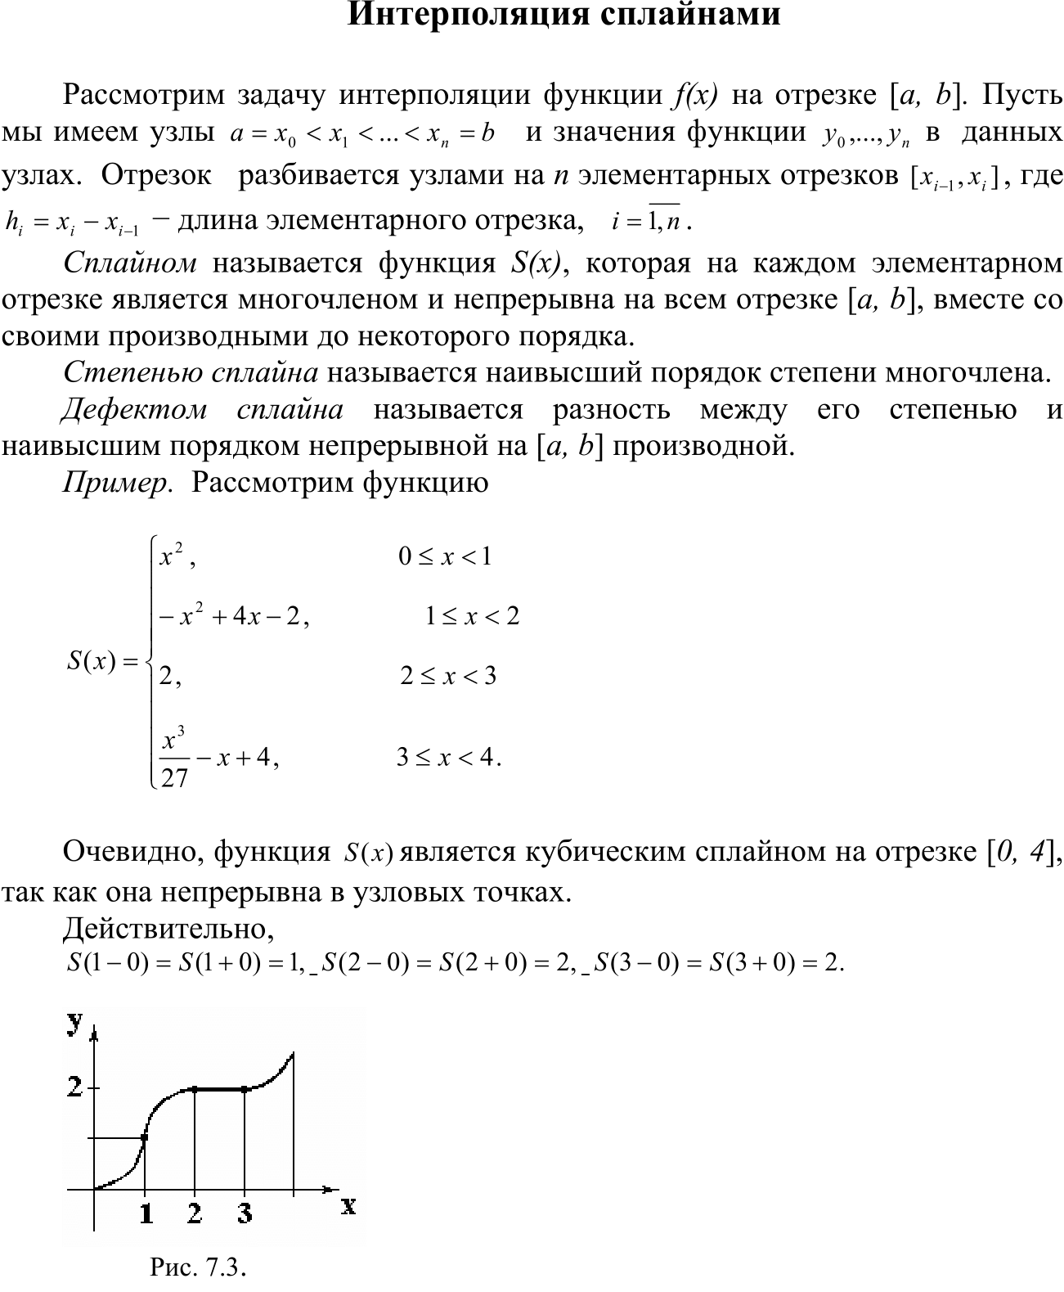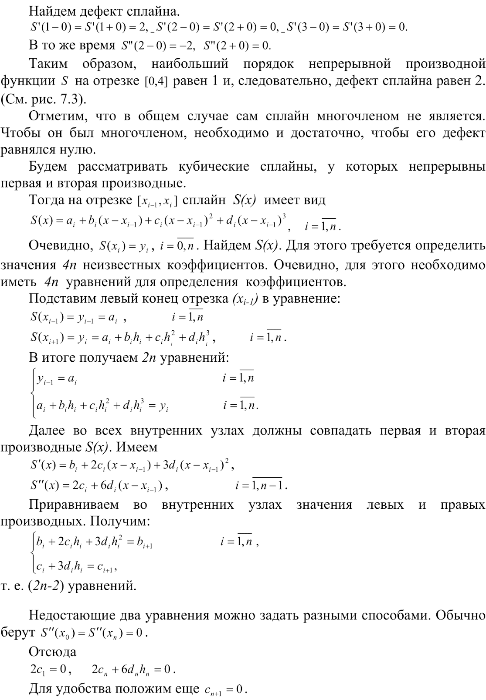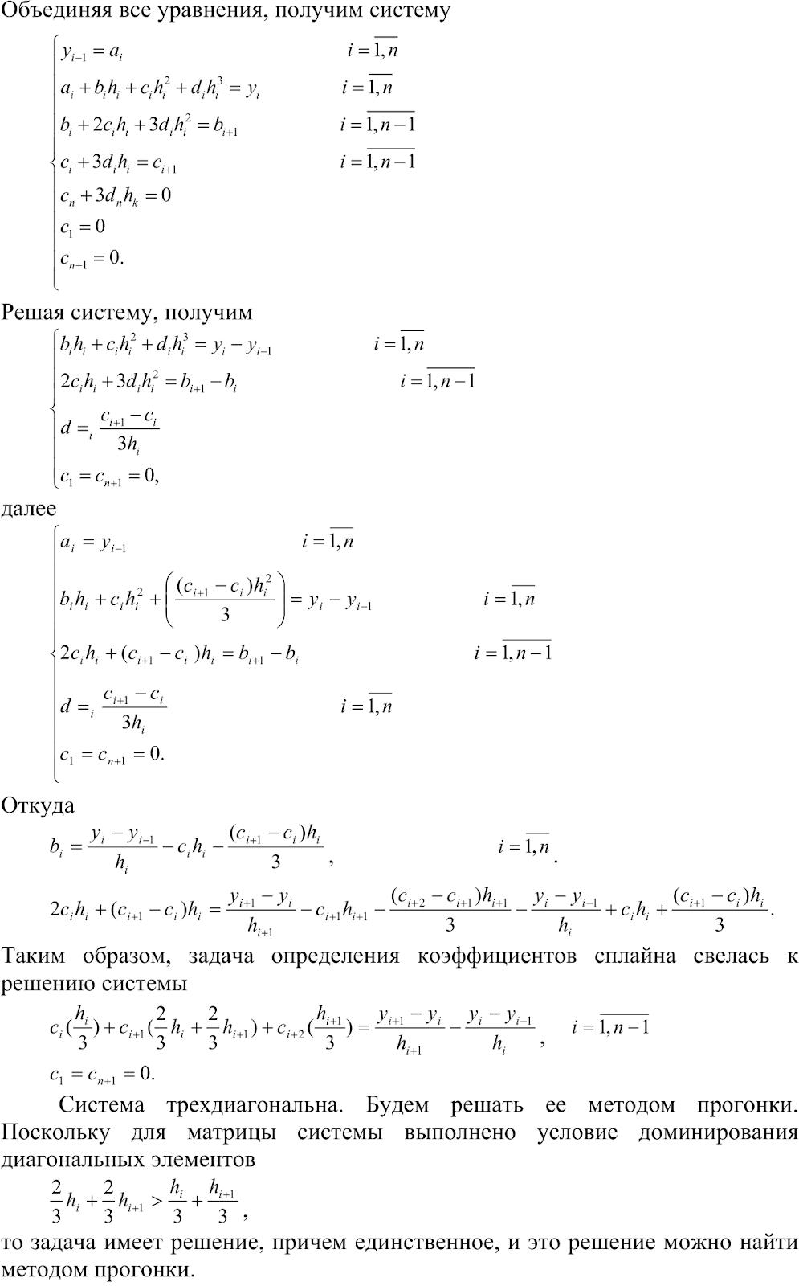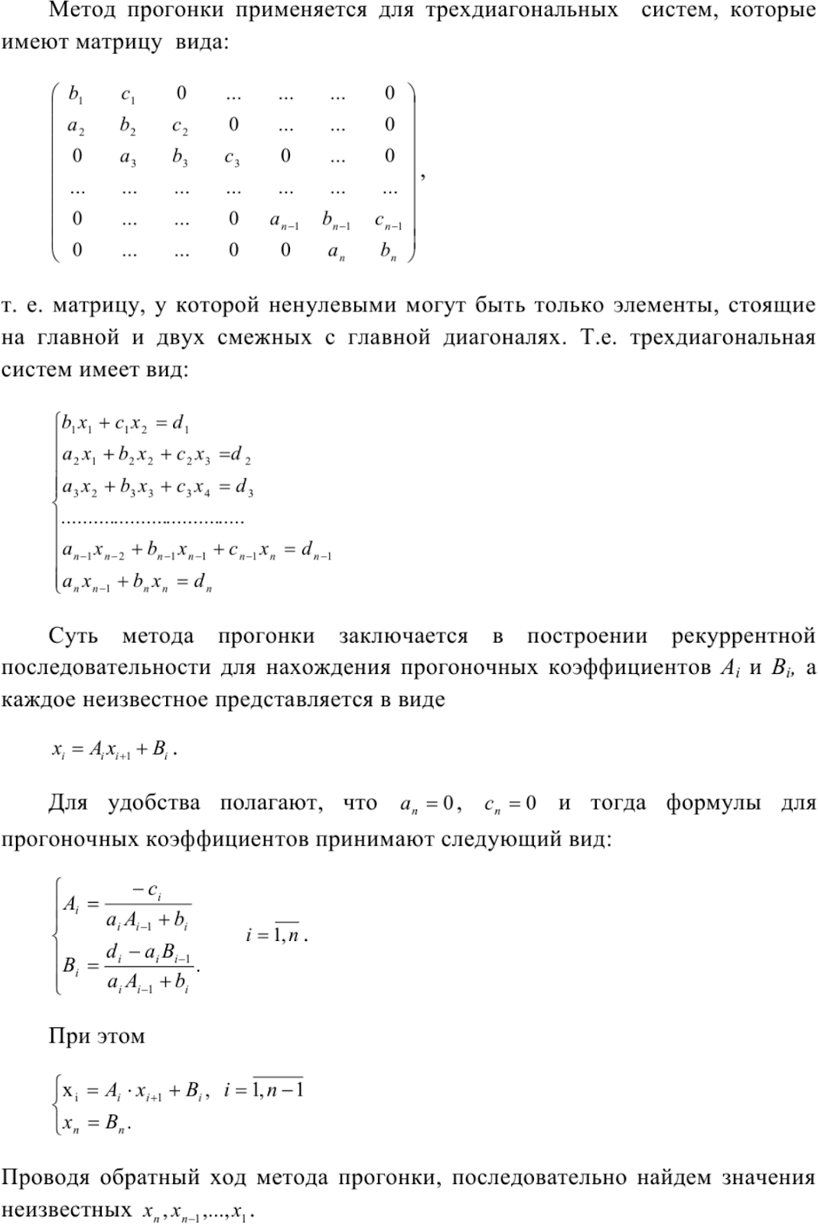

**Алгоритм решения**

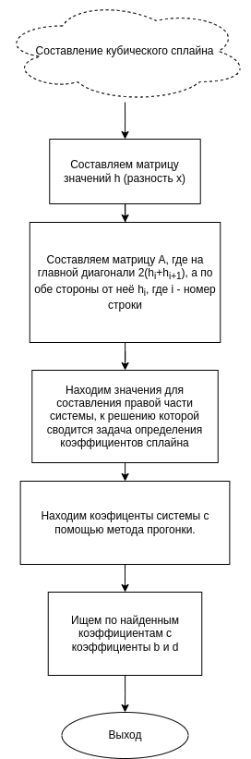

**Программная реализация**

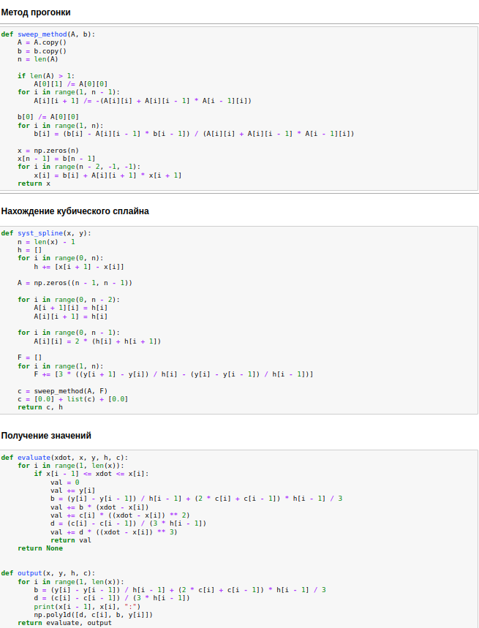

**Тестовые примеры**

**Тестовый пример 1.**

Произвести интерполирование кубическими сплайнами функции. Вычислить значение сплайна в точке. Сравнить полученное значение со значением исходной функции.

*Функция: sin(x).*

*Интервал: [-2,5]*

*Число узлов: 8*

*Значение в точке: 4.1*

**Вывод программы:**

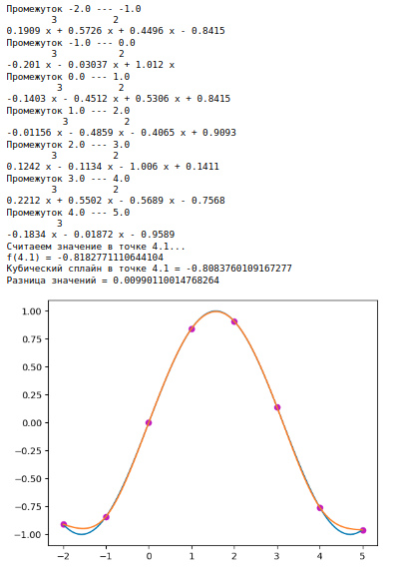

**Тестовый пример 2.**

Произвести интерполирование кубическими сплайнами функции. Вычислить значение сплайна в точке. Сравнить полученное значение со значением исходной функции.

*Функция: sin(x).*

*Интервал: [-2,5]*

*Число узлов: 8*

*Значение в точке: 1*

**Вывод программы:**

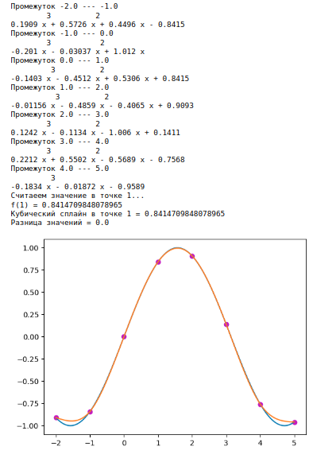

**Значения сплайна и функции совпали, т. к. точка 1 является одним из «узлов». Т.е. это значение является одним из тех, которые берутся за основу при построении сплайна**

**Тестовый пример 3.**

Произвести интерполирование кубическими сплайнами функции. Вычислить значение сплайна в точке. Сравнить полученное значение со значением исходной функции.

*Функция: xsqrt(x).*

*Интервал: [1,6]*

*Число узлов: 3*

*Значение в точке: 3.7*

**Вывод программы:**

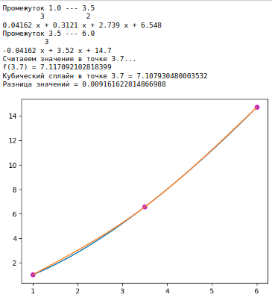

**Тестовый пример 4.**

Произвести интерполирование кубическими сплайнами функции. Вычислить значение сплайна в точке. Сравнить полученное значение со значением исходной функции.

*Функция: xsqrt(x)*

*Интервал: [1,6]*

*Число узлов: 19*

*Значение в точке: 3.7*

**Вывод программы:**

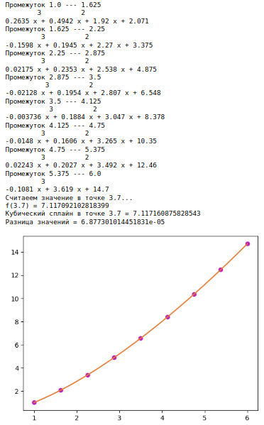

**Т.к. пример 4 от примера 3 отличается лишь количеством узлов, можем видеть, что точность возрастает при увеличении количества узлов.**

**Решение задания**

**Вариант 3**

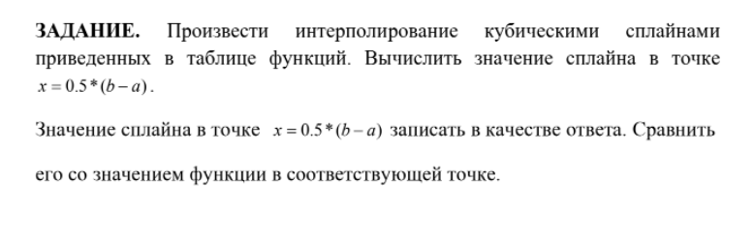

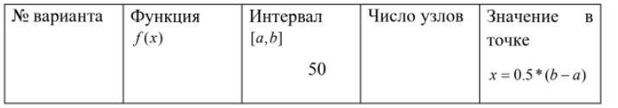



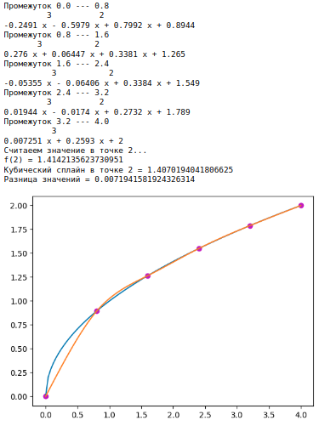Вывод программы:

# Выводы

Таким образом, в ходе выполнения лабораторной работы была освоена интерполяция функций с помощью кубических сплайнов. Составлена компьютерная программа, на тестовых примерах проверена правильность её работы, построены кубические интерполяционные сплайны, вычислено значение функции в точке согласно заданному варианту.

На точность кубического сплайна влияет интерполируемая функция, количество узлов, интервал, выбранная точка.